Relatório da Etapa 4 — Treino do Modelo de Apartamentos (ITIV)
Coordenadoria de Inteligência Fiscal — SEFAZ Salvador
Data: 14/07/2026 — substitui a versão de 09/07/2026.
Complementa: Decisoes_Consistencia_Modelo_Apartamentos.docx, REGISTRO_ETAPAS_APROVACAO.md e Lista_Final_Parametros_Apartamentos.docx.

1. Objetivo
Este documento reporta a execução da Etapa 4 (treino do modelo de apartamentos), aplicando as decisões D1–D7, as aprovações da Lista Final de Parâmetros e as duas decisões da equipe de 14/07/2026: (i) o filtro de plausibilidade da base de treino, que substituiu o corte de vendas simbólicas e restabeleceu a leitura confiável de PRD e PRB; e (ii) o nível de confiança de 90% para a sinalização de contribuintes (D5). O GridSearch foi ampliado para disputar cinco famílias de modelos (D6). O modelo vencedor atende a todas as metas IAAO no teste final.

2. Decisões aplicadas
Item | Decisão aplicada no código
D1 | Remoção dos SQTRANSMISSAO duplicados (mantida a 1ª ocorrência)
D2 | Remoção completa das linhas duplicadas de inscrição+data+valor
Filtro de plausibilidade | Decisão de 14/07/2026 — substitui o corte de vendas simbólicas. Permanecem na base de treino/validação/teste somente transações que atendem, ao mesmo tempo: (1) tipo "Compra e Venda" (igualdade exata); (2) subunidade "Apartamento"; (3) VLITIV > 0; (4) diferença entre valor de transação e valor venal corrigido dentro de ±30%. Motivo: melhorar PRD e PRB, distorcidos por transações com valores muito abaixo ou muito acima do venal.
D3 | Exclusão de vendas antes de 03/2020; deflação pelo IPCA (série 433/BCB) até a data de referência; variável de tendência temporal
D4 | Metas IAAO (razão 0,90–1,10; COD ≤15%; PRD 0,98–1,03; PRB ±0,05) usadas para avaliar o modelo
D5 | Decisão de 14/07/2026 — nível de confiança de 90% para a sinalização de contribuintes, escolhido pela equipe com o COD do modelo novo em mãos (seção 6)
D6 | GridSearch ampliado (14/07/2026) para cinco famílias de modelos: LightGBM, HistGradientBoosting, Floresta Aleatória, Extra Trees e ElasticNet. O hedônico (OLS) segue treinado em paralelo como âncora normativa
D7 | Validação cruzada k=10; Chauvenet iterativo e proxy KNN recalculados dentro de cada fold
VLFC* | Excluídos do modelo (circularidade com o valor venal atual)
Outlier | Chauvenet iterativo, aplicado somente no treino de cada fold
Andar | Entra com valor + marca de ausência de informação

3. Preparação da base
Apartamentos na base limpa: 97.990. Funil de filtros: D1 (−7); tipo "Compra e Venda" exato (−70); VLITIV > 0 (−23.634); diferença venal × transação dentro de ±30% (−27.857, dos quais 2 sem valor venal corrigido válido); D2 (−5); D3 (−0 pelo corte temporal, já coberto pelos filtros anteriores): 46.417 transações. Após a engenharia de parâmetros (remoção de 25 registros sem área privativa válida): 46.392 transações.
Divisão: 80% para o pool de treino/validação cruzada (37.116 linhas) e 20% reservado como teste final — holdout nunca usado em treino ou ajuste de hiperparâmetros (9.276 linhas).
Nota: o filtro de plausibilidade reduziu a base de 91.287 para 46.392 transações (cerca de metade). Os dois cortes de maior impacto foram VLITIV > 0 e o limite de ±30% sobre o valor venal corrigido. A contrapartida é uma base de treino alinhada a transações plausíveis, com PRD e PRB novamente interpretáveis (seção 5.3).

4. Método de treino
A. GridSearch multi-modelo (CV interno k=5) sobre o pool inteiro (D6, ampliado em 14/07/2026): cinco famílias de modelos disputaram com grades próprias de hiperparâmetros, avaliadas pelo mesmo critério (menor erro absoluto médio no logaritmo do valor). Resultado da disputa:
Modelo candidato | Erro médio (log) — menor é melhor
LightGBM | 0,0926
Extra Trees | 0,0934
Floresta Aleatória | 0,0944
HistGradientBoosting | 0,0944
ElasticNet (linear) | 0,1112
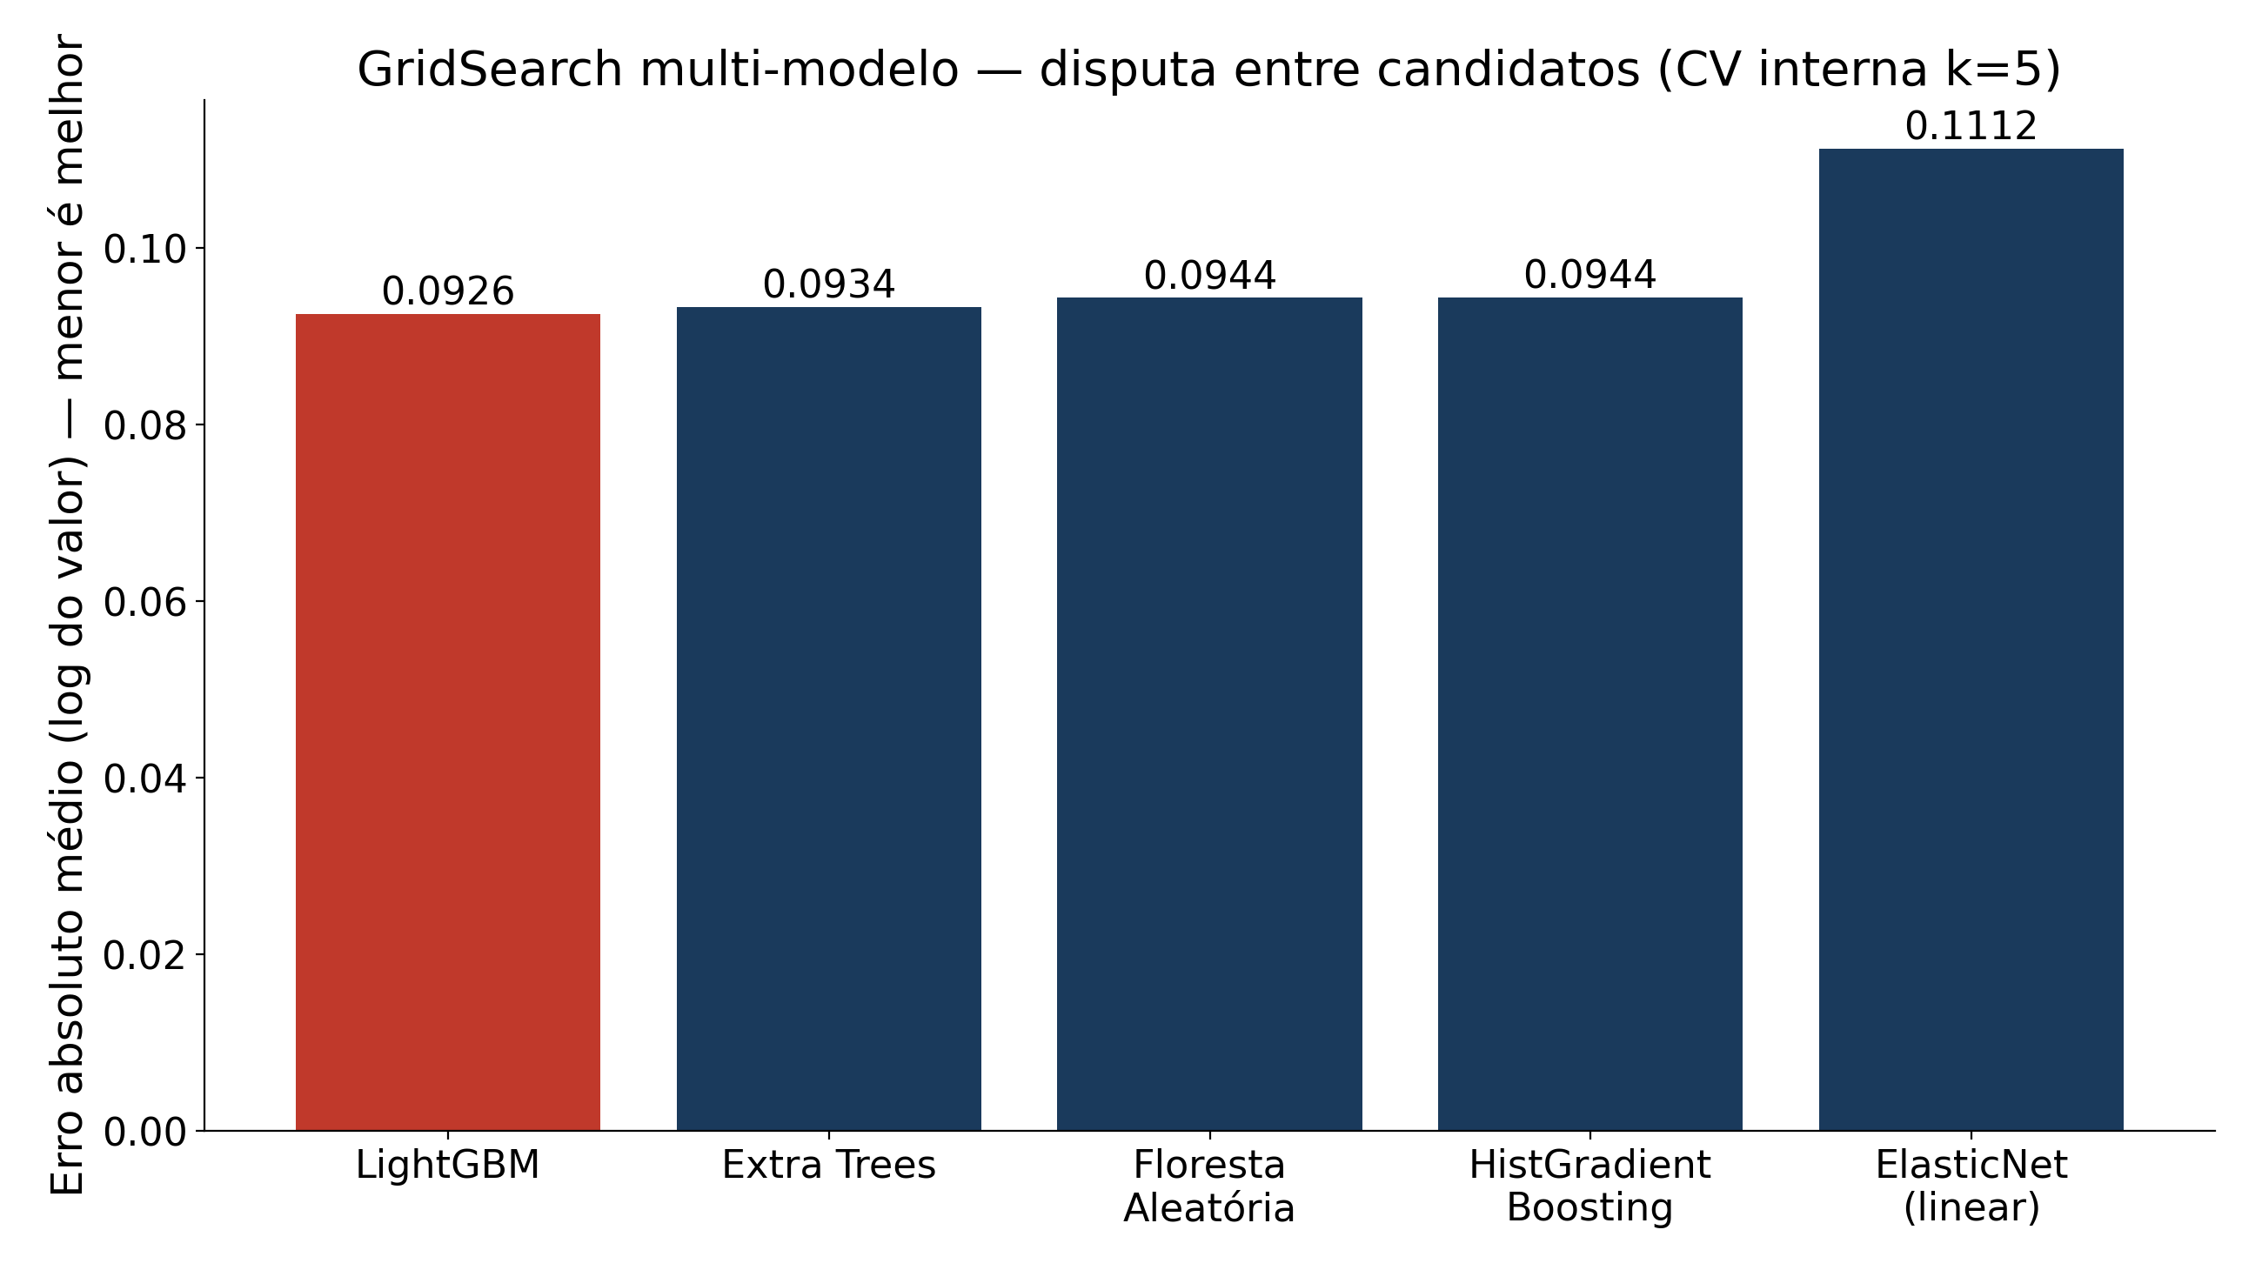
Vencedor: LightGBM, com learning_rate=0.05, num_leaves=63, n_estimators=800 e min_child_samples=20. Os quatro modelos de árvore ficaram próximos entre si, o que indica que o resultado não depende da escolha de um algoritmo específico; o modelo linear (ElasticNet) ficou atrás, reforçando que a relação entre as características do imóvel e o preço não é linear.
B. Validação cruzada externa k=10 (D7): em cada fold, o Chauvenet iterativo e o proxy KNN de vizinhança são recalculados somente com o treino do próprio fold — nunca vazam dados do fold de validação.
C. Treino final no pool inteiro (modelo vencedor, mesmos hiperparâmetros) e avaliação única no teste final (holdout), nunca tocado antes.

5. Resultados

5.1 Validação cruzada (10 folds)
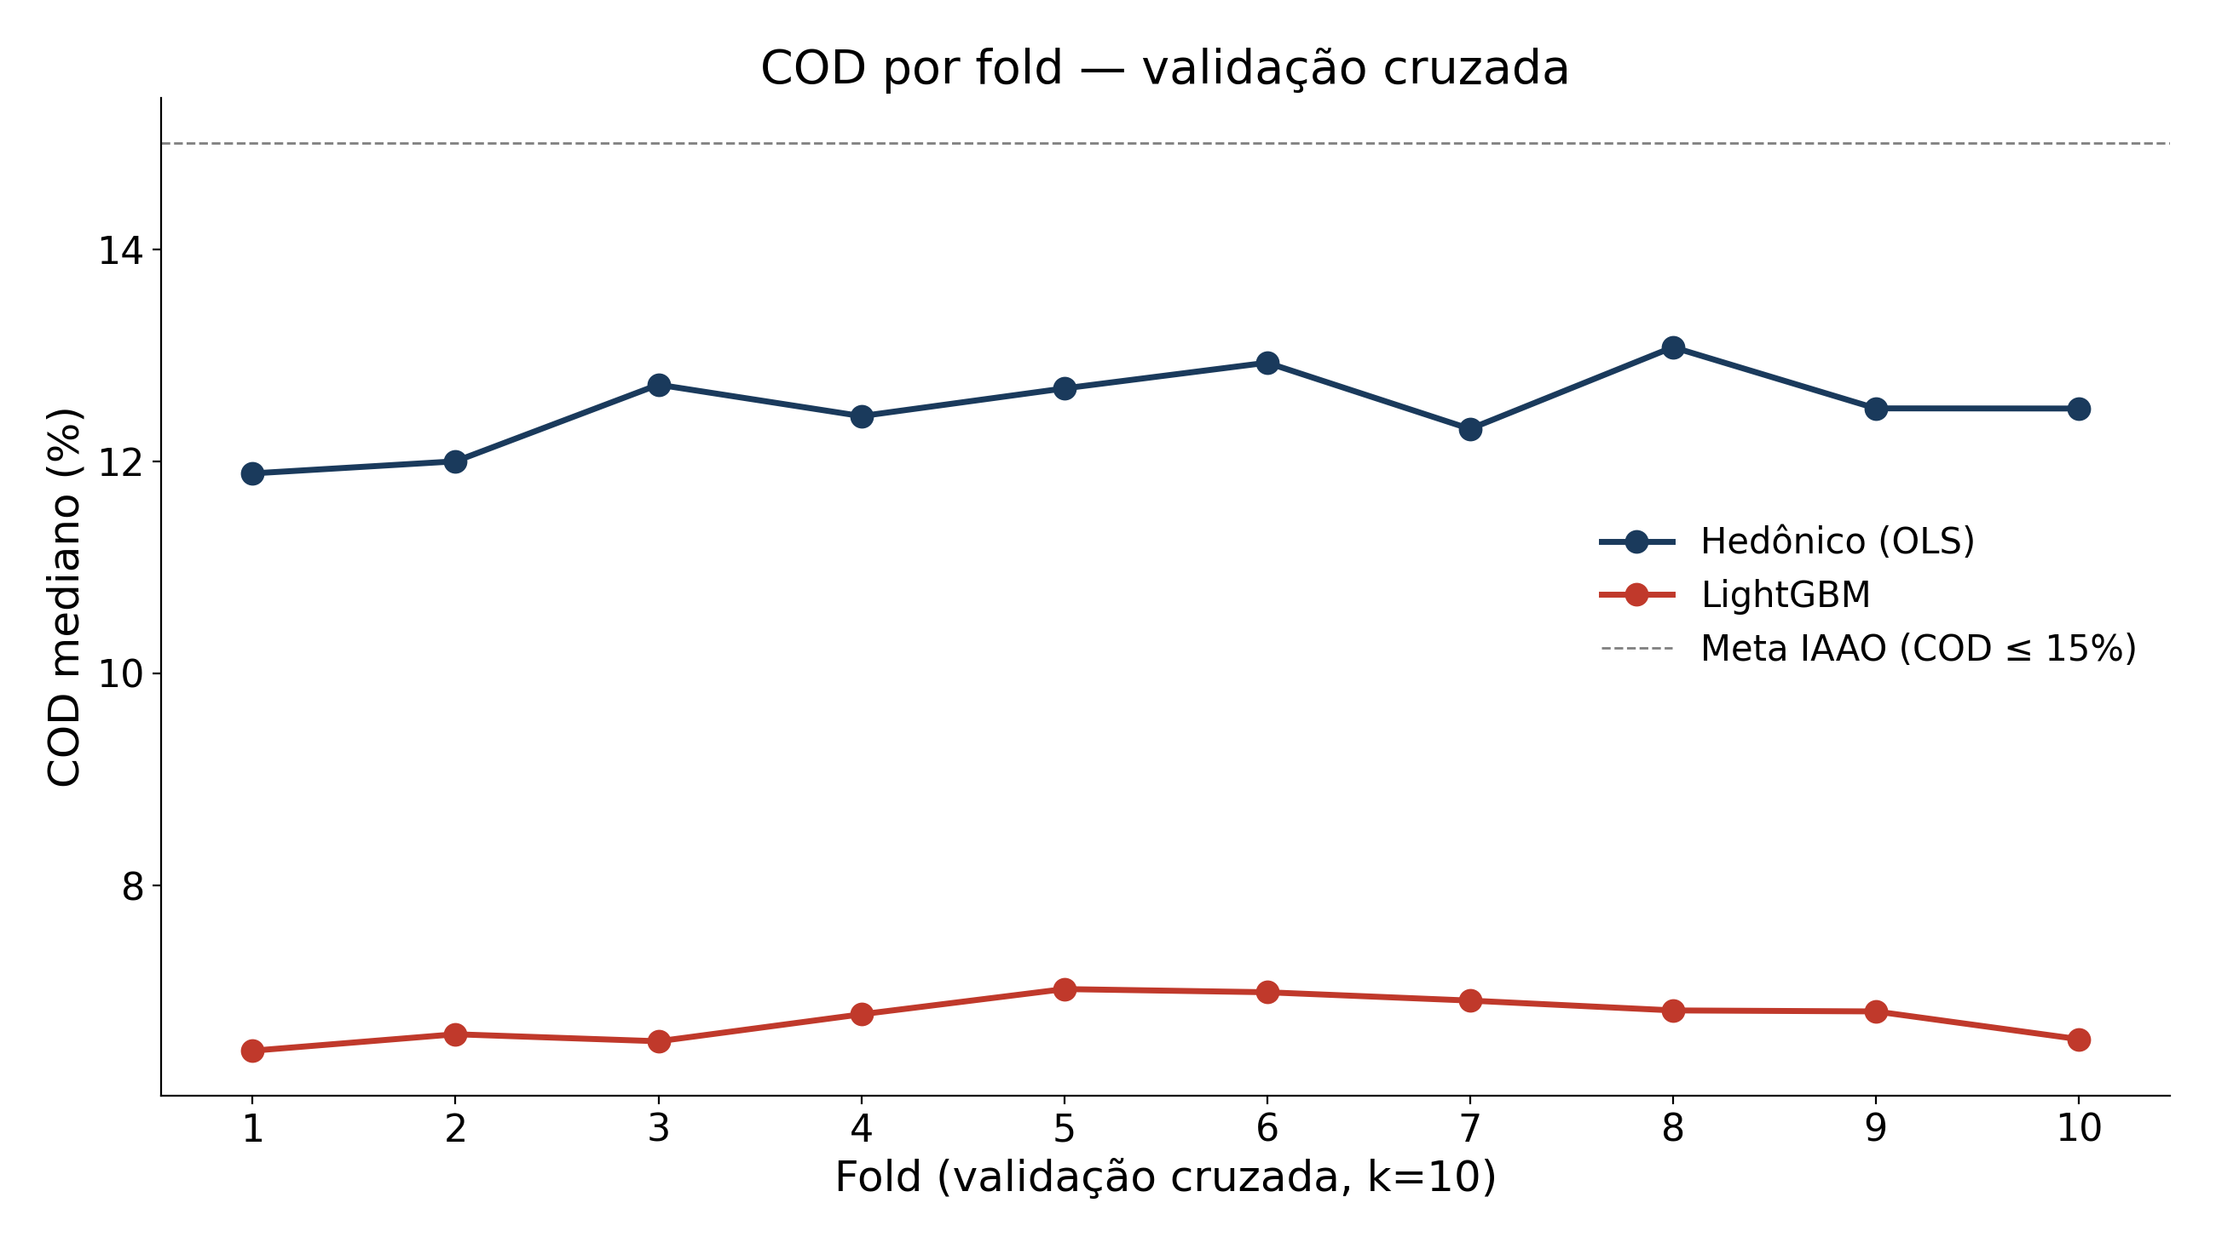
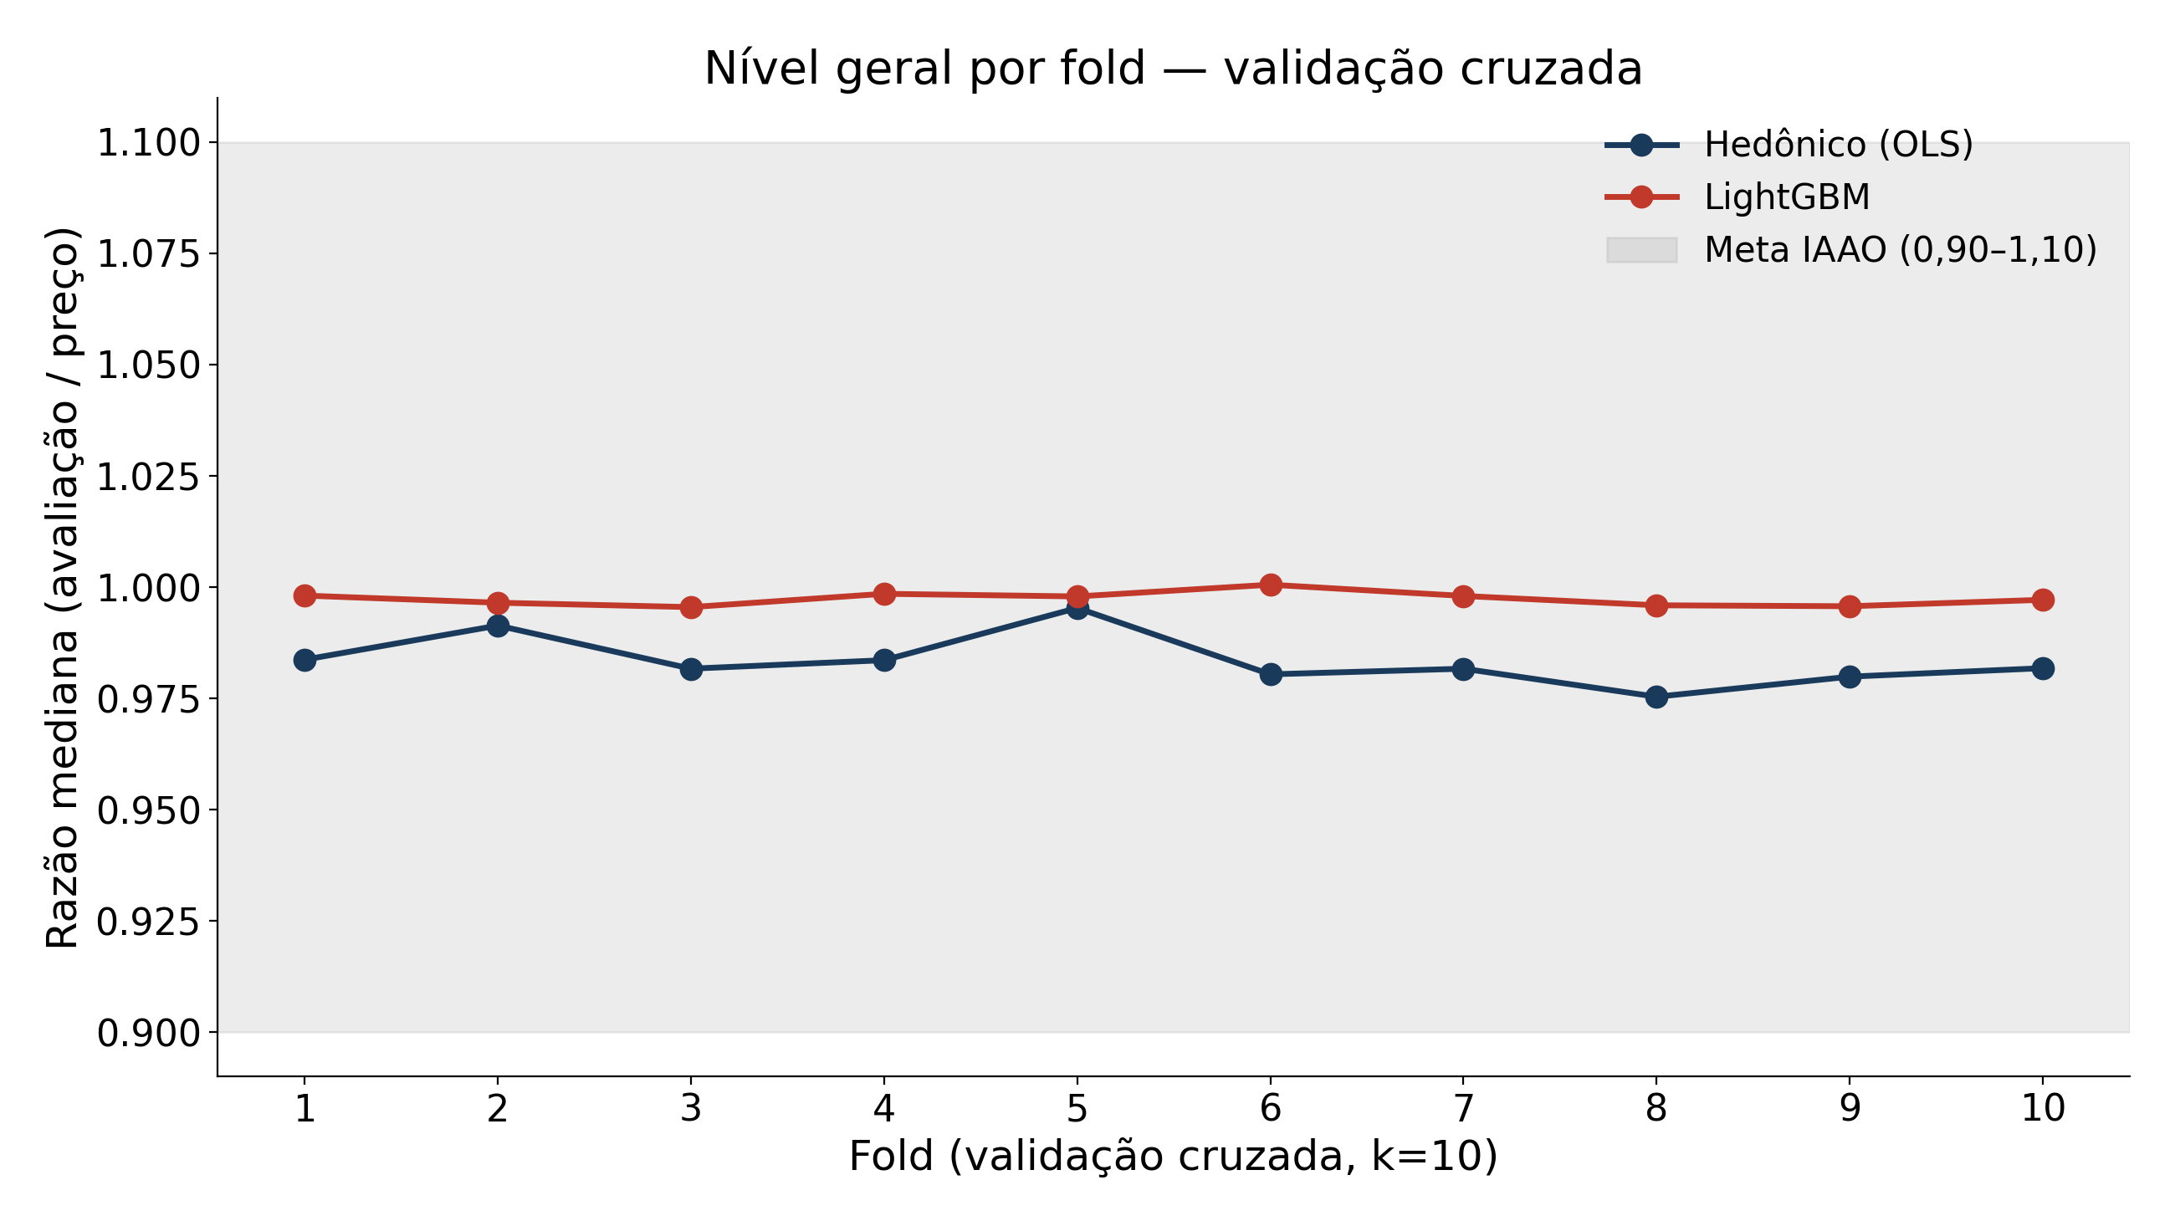

5.2 Teste final (holdout) — nunca usado em treino ou ajuste
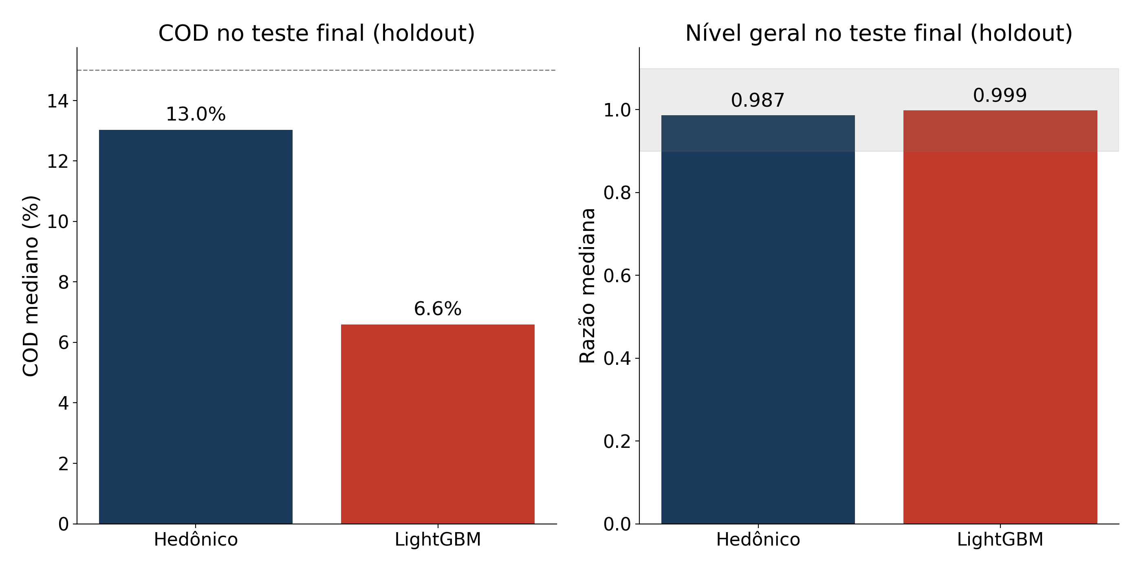
Modelo | Razão mediana | COD | COD mediano | PRD | PRB
Hedônico (OLS) | 0,987 | 18,5% | 13,0% | 1,054 | 0,0042
LightGBM | 0,999 | 9,6% | 6,6% | 1,017 | -0,0088
Meta IAAO (D4) | 0,90 – 1,10 | ≤ 15% | — | 0,98 – 1,03 | ±0,05
Leitura: o LightGBM atende a TODAS as metas IAAO no teste final — razão mediana 0,999 (meta 0,90–1,10), COD 9,6% (meta ≤ 15%), PRD 1,017 (meta 0,98–1,03) e PRB -0,0088 (meta ±0,05). O hedônico fica fora da meta em COD (18,5%) e PRD (1,054), com razão mediana e PRB dentro da meta; permanece como âncora normativa (D6), com testes estatísticos completos registrados em modelo_hedonico_resumo.txt.
Papel do hedônico e independência entre os modelos: o hedônico (OLS) e o LightGBM são treinados em paralelo e de forma totalmente independente — o resultado de um não entra no cálculo do outro. O LightGBM é o modelo que calcula os valores e sinaliza contribuintes; o hedônico não é usado na avaliação. Sua função é de sustentação normativa: por ser uma regressão no formato previsto pela NBR 14653-2, permite demonstrar o peso de cada característica do imóvel, aplicar os testes estatísticos formais (t/F) e explicar o resultado a contribuintes, julgadores e à Procuradoria, evidenciando que um modelo no formato da norma, com os mesmos dados, converge na mesma direção. O fato de o hedônico não atingir as metas de COD e PRD não afeta o modelo de produção — ao contrário, documenta com transparência por que o LightGBM foi o escolhido para a avaliação, com o hedônico ao lado como fundamentação.

5.3 PRD e PRB — leitura restabelecida pelo filtro de plausibilidade
Na versão anterior deste relatório (09/07/2026), PRD e PRB não tinham leitura confiável: transações com valores muito distantes do venal (para baixo e para cima) distorciam as métricas calculadas por média (PRD chegava à casa das dezenas). Com o filtro de plausibilidade decidido pela equipe em 14/07/2026 (seção 2), as duas métricas voltaram à escala normal e passaram a ser diretamente comparáveis às metas IAAO — e o LightGBM atende a ambas (PRD 1,017; PRB -0,0088). A estabilidade entre os 10 folds (PRD entre 1,015 e 1,023) confirma que a distorção foi eliminada.

6. Sinalização de contribuintes — nível de confiança decidido (D5)
Calculado sobre o teste final, com intervalos de predição do LightGBM (quantile regression) para cada nível de confiança. A equipe decidiu em 14/07/2026, com o COD do modelo novo em mãos, adotar o nível de confiança de 90% como coeficiente de segurança para a sinalização. Os demais níveis constam apenas como referência comparativa.
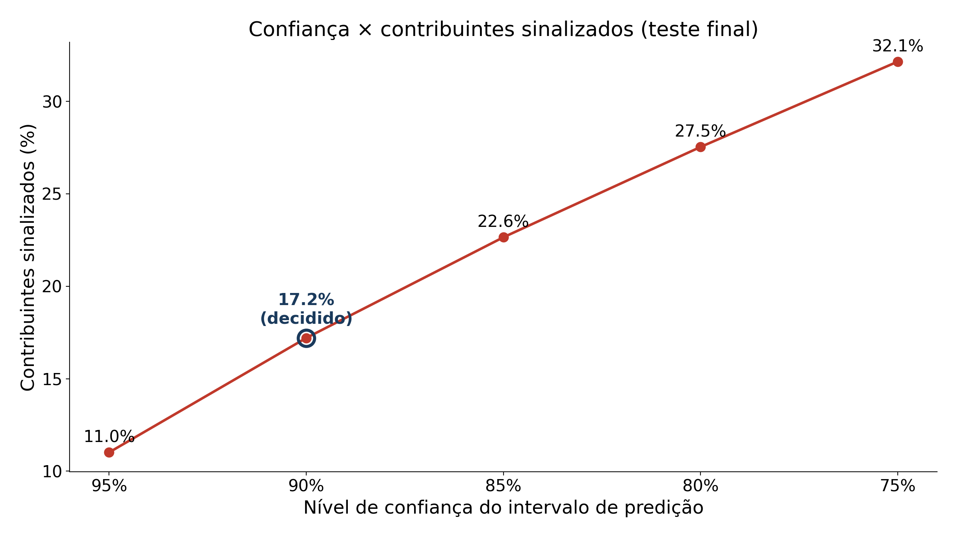
Confiança | Sinalizados | % dos contribuintes
95% | 1.022 | 11,0%
90% (decidido) | 1.596 | 17,2%
85% | 2.101 | 22,6%
80% | 2.554 | 27,5%
75% | 2.982 | 32,1%

7. Reprodutibilidade
Todos os dados e scripts usados neste treino estão registrados (SHA-256) em manifesto_treino.json, junto com os dois modelos: modelo_lightgbm_apartamentos.txt e modelo_hedonico_resumo.txt (testes estatísticos completos do OLS). O arquivo metricas_cv_apartamentos.json registra a comparação completa dos cinco candidatos do GridSearch multi-modelo. As travas automáticas de pré-treino (verificacoes_pre_treino.py, atualizadas para o novo filtro) foram executadas e retornaram LIBERADO.

8. Próximos passos
1. Aprovação formal do modelo (D4) — o LightGBM atende a todas as metas IAAO no teste final (razão mediana, COD, PRD e PRB); o hedônico permanece como âncora normativa (D6).
2. Etapa 5 — validação normativa completa.

